# HỆ THỐNG QUẢN LÝ KHÁCH SẠN

**Đặc tả yêu cầu phần mềm**

Version 2.1

**Đà Nẵng, 4/2019**

MỤC LỤC

HỆ THỐNG QUẢN KHÁCH SẠN 1

I. LỊCH SỬ TÀI LIỆU 3

II. TÀI LIỆU THAM KHẢO 3

III. ĐÓNG GÓP VÀ PHÊ DUYỆT 3

IV. GIỚI THIỆU 4

Mục đích 4

Phạm vi 4

V. TỔNG QUAN ĐỀ TÀI 4

1. Nhân tố 4

2. Biểu đồ Sơ đồ chức năng 4

3. Biểu đồ hoạt động của hệ thống 10

VI. MÔ TẢ CHỨC NĂNG 11

Đăng nhập 11

Màn hình chọn chức năng 12

Quản lý phòng 14

Quản lý nhân viên 20

Quản lý doanh thu 25

Quản lý khách hàng đặt phòng 29

Đặt Phòng 34

Đặt Phòng 45

VII. ĐẶC TẢ YÊU CẦU PHI CHỨC NĂNG VÀ YÊU CẦU KHÁC 57

1. Hiệu suất 57

2. Khả năng tăng cường 57

3. Bảo mật 57

4. Sao lưu và phục hồi 57

5. Yêu cầu hệ điều hành 57

6. Độ tin cậy 57

7. Giao diện 57

8. Ngôn ngữ 58

9. Thành phần mua thêm 58

VIII. PHỤ LỤC 58

## LỊCH SỬ TÀI LIỆU

|  |  |  |
| --- | --- | --- |
| **Ngày** | **Tổng thay đổi** | **Phiên bản** |
| 21/1/2015 | -Bản đầu tiên | Ver 1.0 |
| 29/1/2015 | -Thêm mục lục, chỉnh sửa ngôn ngữ, hoàn chỉnh báo cáo  -Chỉnh sửa một số phần nội dung theo yêu cầu của bài Review v1.0 | Ver 1.1 |
| 5/2/2015 | -Chỉnh sửa nội dung phần “Đăng nhập”  -Ở màn hình “Quản lý cán bộ nhân viên”: đổi Hệ số lương thành Lương  -Chỉnh sửa ở chức năng quản lý Thu ang tháng  -Thêm mục Dữ liệu trong nội dung các màn hình | Ver 1.2 |
| 10/2/2015 | -Hoàn thiện bản SRS | Ver 1.3 |
| 18/5/2019 | -Nâng cấp SRS | Ver 2.0 |
| 20/5/2019 | -Update function Quản lý Doanh Thu | Ver 2.1 |

## TÀI LIỆU THAM KHẢO

|  |  |
| --- | --- |
| **Tên tài liệu** | **Mô tả** |
| RMS_SRS_sample_v1.0.doc | Hướng dẫn cách làm và ví dụ cụ thể về SRS của một phần mềm |
| Tìm hiểu về Sơ đồ chức năng trong UML 2.0 | Từ tài liệu trên nhóm thu được cách vẽ Sơ đồ chức năng diagram cơ bản, biết được định nghĩa về Người sử dụng, quan hệ giữa các sơ đồ chức năng,… |
| SE17_SRS_v3.0 | Bản SRS version 3.0 |

## ĐÓNG GÓP VÀ PHÊ DUYỆT

|  |  |
| --- | --- |
| **Tên** | **Tiêu đề** |
| Hiếu | - Quản lý doanh thu, đặt phòng  - Bổ sung màn hình chức năng sau khi đăng nhập |
| Hy | - Quản lý phần nhân viên, phòng.  - Chia mục hệ thống thành: Cá nhân, Các tài khoản |
| Quang | - Quản lý các tài khoảng  - quảng lý khách hàng đặt phòng |
| Hằng | - Quản lý tin tức xự kiện  - Đặt tiệc cưới và phòng họp. |

## **GIỚI THIỆU**

### Mục đích

Xây dựng hệ thống quản lý khách sạn hiệu quả hơn.

### Phạm vi

Được sử dụng trong các khách sạn có quy mô lớn. Phần mềm bao gồm các chức năng sau:

* + - 1. Quản lý khách hang, đặt phòng.
      2. Đặt tiệc cưới , phòng họp.
      3. Quản lý loại phòng, quản lý phòng, quản lý nhân viên.
      4. Quản lý doanh thu.

## **TỔNG QUAN ĐỀ TÀI**

### Nhân tố

|  |  |
| --- | --- |
| **Nhân tố** | **Mô tả** |
| Admin | Có quyền xem danh mục, quản lý doanh thu, kiểm soát hệ thống. |
| User | Có quyền quản lý đặt phòng, đặt tiệc cưới. |
| Customer | Có quyền đặt phòng, xem phòng, tìm kiếm khách sạn, đặt tiệc cưới , phòng họp. |

### Biểu đồ Sơ đồ chức năng

Những biểu đồ sau đây mô tả các nhóm chức năng của chương trình hệ thống quản lý khách sạn:

#### Sơ đồ chức năng tổng thể

#### Quản lý phòng/loại phòng

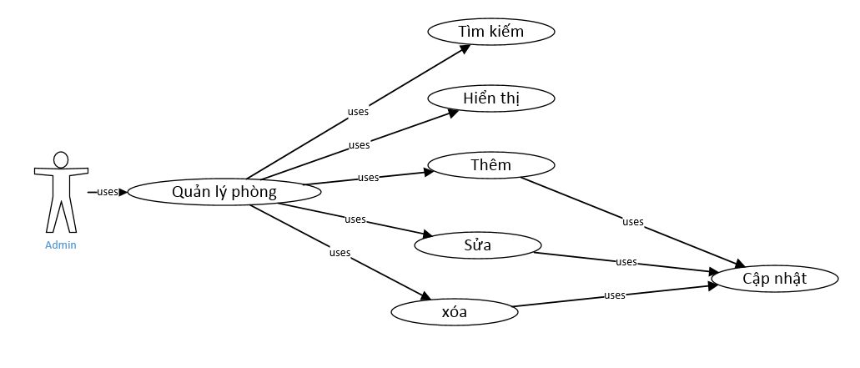

#### Quản lý nhân viên

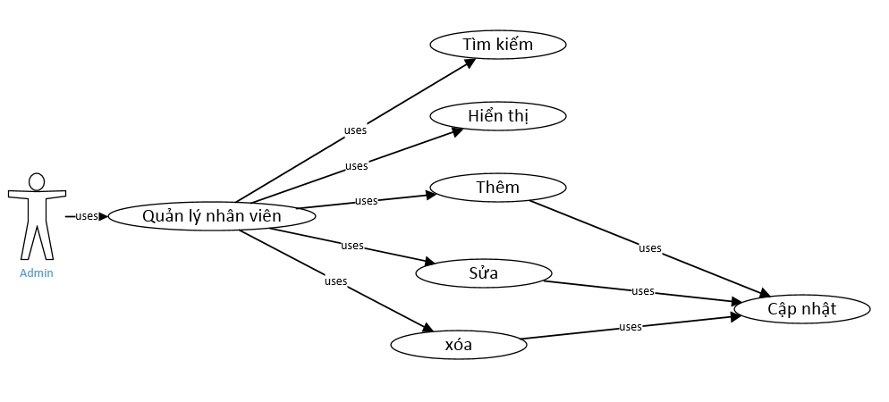

#### Đặt phòng

* Với quyền Admin/User

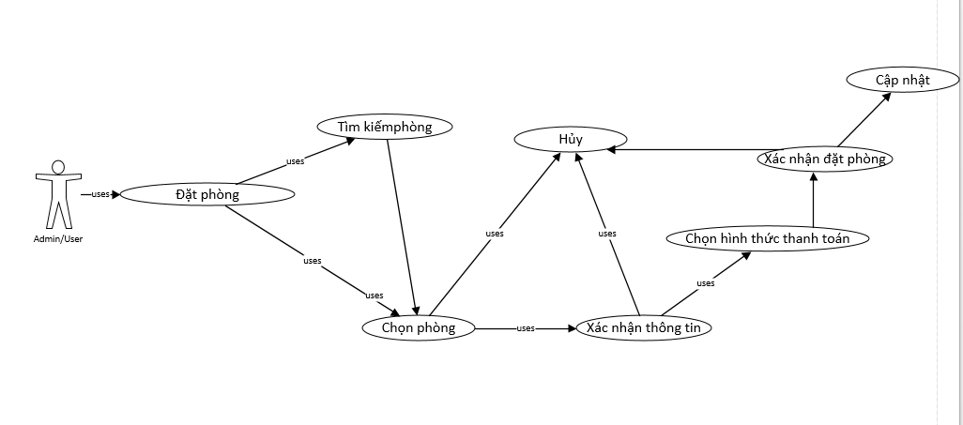

* Với quyền Customer

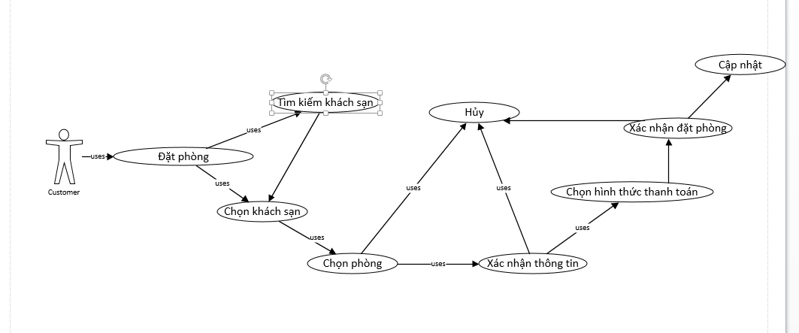

#### Quản lý khách hàng đặt phòng

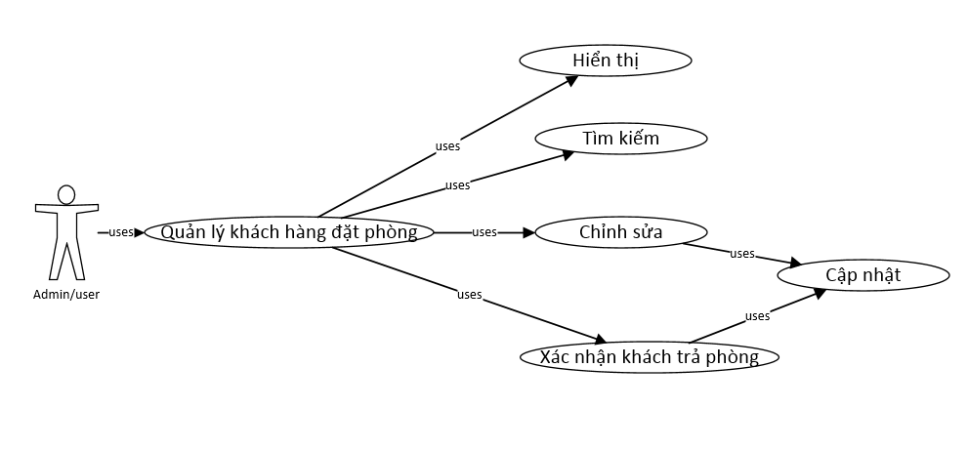

### Biểu đồ hoạt động của hệ thống

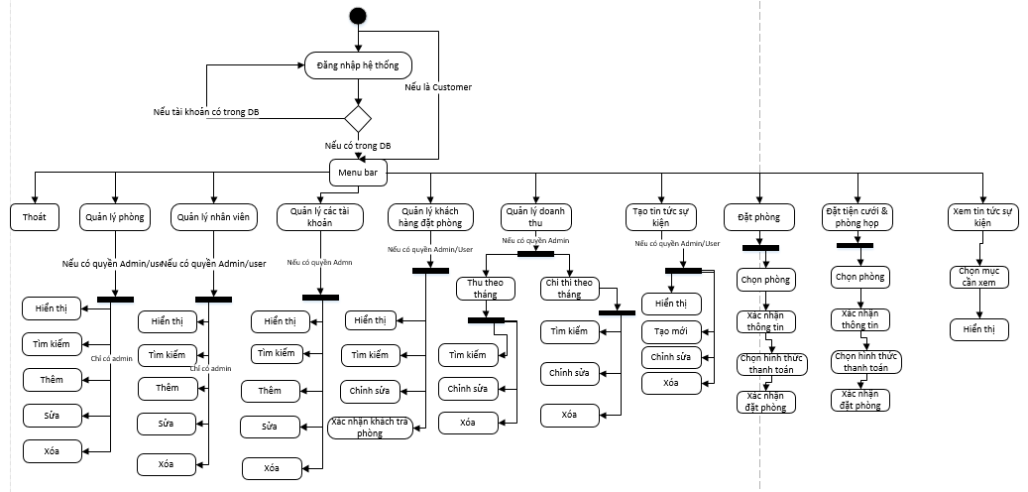

## **MÔ TẢ CHỨC NĂNG**

### Đăng nhập

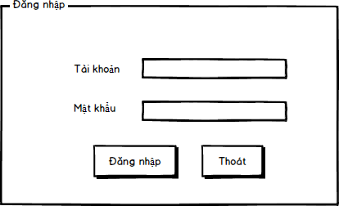

Xác thực tên đăng nhập và mật khẩu để đăng nhập vào hệ thống.

Hệ thống này cần phải cung cấp một trang đăng nhập cho người dùng nhập vào tên đăng nhập và mật khẩu. Người dùng nhập tên tài khoản vào ô “Tài khoản” và nhập mật khẩu vào ô “Mật khẩu”, mật khẩu khi nhập vào sẽ ở dạng ẩn.

Khi người dùng ấn vào nút “Đăng nhập”, hệ thống sẽ kiểm tra xem tài khoản đó có tồn tại trong cở sở dữ liệu của hệ thống quản lý khách sạn hay không.

Nếu có, sau đó ứng dụng sẽ dẫn người dùng đến màn hình hiển thị tổng quan các chức năng chính của hệ thống quản lý.

Nếu không có thì hệ thống hiện thông báo “Tài khoản hoặc mật khẩu không đúng. Vui lòng nhập lại.” và hệ thống vẫn giữ nguyên màn hình đăng nhập để người dùng thử lại.

Nếu người dùng muốn thoát khỏi chương trình thì có thể ấn vào nút “Thoát”.

### Màn hình chọn chức năng

#### Hiển thị chức năng với quyền admin

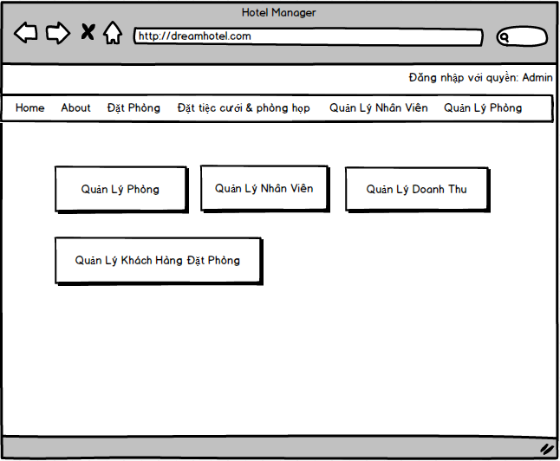

Màn hình hiển thị các chức năng sau khi đăng nhập với quyền admin gồm các chức năng quản lí:

- Chọn chức năng Quản lý phòng hiển thị ra các chức năng liên quan đến quản lý phòng, cụ thể: Hiển thị, thêm, sửa, xóa, tìm kiếm.

- Chọn chức năng Quản lý nhân viên hiển thị ra các chức năng liên quan đến quản lý nhân viên, cụ thể: Hiển thị, thêm, sửa, xóa, tìm kiếm.

- Chọn chức năng Quản lý doanh thu để thực hiện các chức năng liên quan đến thu chi và doanh thu theo quý và xuất báo cáo ra file Excel.

- Chọn chức năng Quản lý khách hàng đặt phòng, hiển thị ra danh sách tất cả các khách hàng đặt phòng và thực hiện những thao tác hủy đặt phòng, trả phòng.

#### Hiển thị chức năng với quyền user

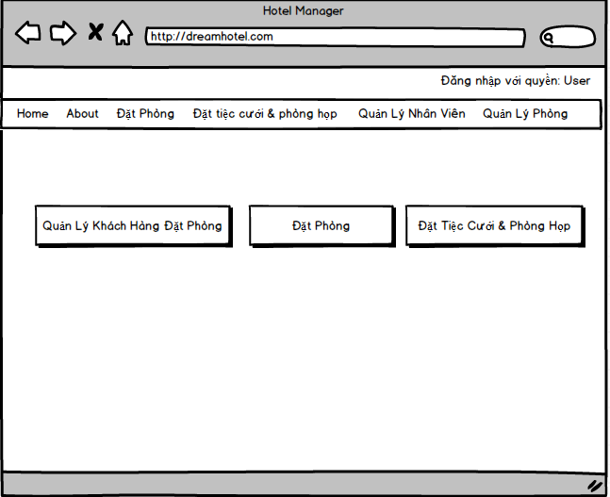

Màn hình hiển thị các chức năng sau khi đăng nhập với quyền user.

- Chọn chức năng Quản lý khách hàng đặt phòng, hiển thị ra danh sách tất cả các khách hàng đặt phòng và thực hiện những thao tác hủy đặt phòng, trả phòng

- Chọn chức năng Đặt phòng cho phép User đặt phòng khi khách hàng yêu cầu đặt phòng trực tiếp tại khách sạn.

- Chọn chức năng Đặt tiệc & Phòn họp cho phép User đặt phòng khi khách hàng yêu cầu đặt tiệc và phòng họp trực tiếp tại khách sạn.

#### Hiển thị chức năng với quyền customer

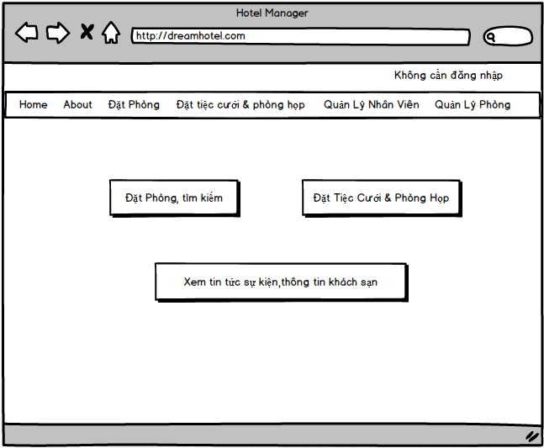

Màn hình hiển thị các chức năng cho khách hàng sử dụng.

- Chọn chức năng Đặt phòng, tìm kiếm cho phép khách hàng đặt phòng online và tìm kiếm những phòng có trong khách sạn.

- Chọn chức năng Đặt Tiệc Cưới & Phòng Họp cho phép khách hàng đặt tiêc cưới và phòng họp online.

- Chọn chức năng xem tin tức sự kiện, thông tin khách sạn cho phép khách hàng xem thông tin và sự kiện của khách sạn.

### Quản lý Loại Phòng

#### Màn hình ‘Danh Sách Loại Phòng’

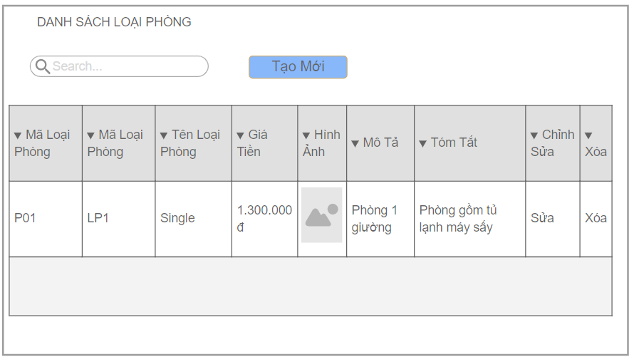

|  |  |
| --- | --- |
| **Tên Sơ đồ chức năng** | Hiển thị danh sách loại phòng |
| **Yêu cầu mức cao** | Hiển thị các thông tin về danh sách các loại phòng có trong khách sạn. Dữ liệu lưu trong bảng LoaiPhong.  User: xem, tìm.  Admin: xem, tìm, thêm mới, xóa, cập nhật. |
| **Người sử dụng** | Admin/User. |
| **Mô tả** | Sơ đồ chức năng này cho phép người dùng xem/tìm/xóa/thêm mới/chỉnh sửa/cập nhật các loại phòng. |
| **Kích hoạt** | NA |
| **Điều kiện tiên quyết** | Người dùng phải đăng nhập thành công vào hệ thống. |
| **Xử lý sau** |  |

|  |  |  |  |  |
| --- | --- | --- | --- | --- |
| **Màn hình** | Danh Sách Loại Phòng | | | |
| **Mô tả** | Hiển thị tất cả danh sách loại phòng trong hệ thống khách sạn | | | |
| **Cách truy cập** | Chọn chức năng quản lý loại phòng | | | |
| **Nội dung màn hình** | | | | |
| **Mục** | **Kiểu** | **Dữ liệu** | **Mô tả** | |
| **Tạo Mới** | Button |  | Màn hình thêm mới | |
| **Nội dung tìm kiếm** | TextField – String(20) |  | Nhập nội dung muốn tìm kiếm.  Hiển thị text “Search” mặc định | |
| **Tìm Kiếm** | Icon button |  | Click button này để tìm kiếm loại phòng | |
| **Danh sách Loại Phòng**  - Hiển thị tất cả các loại phòng đã tồn tại trong DB/table LoaiPhong.  - Mặc định sắp xếp record theo Mã Loại Phòng | | | | |
| Mã Loại Phòng | Label | LoaiPhong.MaLoaiPhong | Hiển thị Mã loại phòng | |
| Tên Loại Phòng | Label | LoaiPhong.TenLoaiPhong | Hiển thị Tên loại phòng | |
| Giá Tiền | Label | LoaiPhong.GiaTien | Hiển thị giá tiền tương ứng của loại phòng. Format là ###.###.###,## Đ | |
| Hình Ảnh | Label | LoaiPhong.Image | Hiển thị hình ảnh minh họa | |
| Mô Tả | Label | LoaiPhong.MoTa | Hiển thị mô tả về loại phòng  Vd: diện tích, số lượng giường ngủ, .. | |
| Tóm Tắt | Label | LoaiPhong.TomTat | Hiển thị tóm tắt về loại phòng  Vd: liệt kê các tiện nghi có trong phòng | |
| Chỉnh Sửa | Button |  | Chức năng chỉnh sửa thông tin loại phòng | |
| Xóa | Button |  | Chức năng xóa loại phòng | |
| **Hành động** | | | | |
| **Tên hành động** | **Mô tả** | | **Thành công** | **Thất bại** |
| **Tìm kiếm** | User/Admin có thể tìm kiếm theo mã loại phòng hoặc tên loại phòng | | Hiển thị danh sách loại phòng có Mã Loại Phòng hoặc Tên Loại Phòng chứa dữ liệu đã nhập | Hiển thị thông báo “Không có bản ghi phù hợp” |
| **Thêm mới** | Admin thêm mới loại phòng | | Cửa sổ thêm mới loại phòng hiện ra | Nếu tài khoản đăng nhập dưới quyền User thì hiển thị thông báo “Bạn không có quyền thực hiện thao tác này!” |
| **Chỉnh Sửa** | Cập nhật chỉnh sửa dữ liệu | | Cửa sổ chỉnh sửa loại phòng hiện ra | Nếu tài khoản đăng nhập dưới quyền User thì hiển thị thông báo “Bạn không có quyền thực hiện thao tác này!”. |
| **Xóa** | Xóa dữ liệu của loại phòng | | Nội dung bản ghi sẽ được xóa và những thông tin liên liên quan nó cũng bị xóa theo trong DB | Nếu tài khoản đăng nhập dưới quyền User thì hiển thị thông báo “Bạn không có quyền thực hiện thao tác này!” |

#### Tạo Mới Loại Phòng

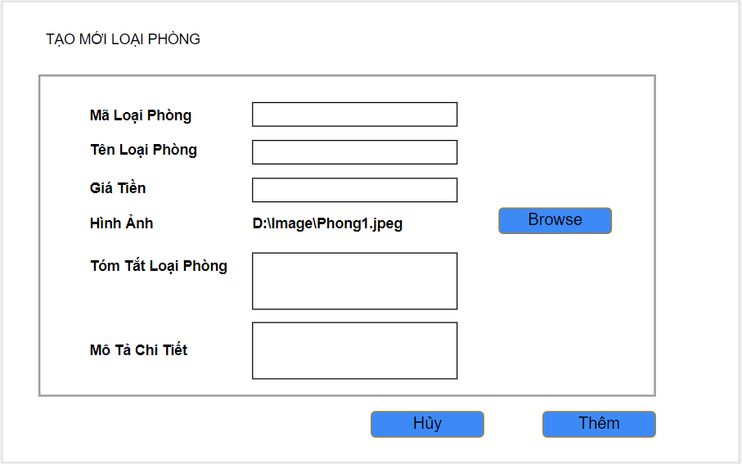

|  |  |  |  |  |  |
| --- | --- | --- | --- | --- | --- |
| **Màn hình** | Tạo Mới Loại Phòng | | | | |
| **Mô tả** | Thêm mới một loại phòng cùng những thông tin của nó | | | | |
| **Cách truy cập** | Kích vào chức năng Quản lý Loại phòng -> Tạo Mới button | | | | |
| **Nội dung màn hình** | | | | | |
| **Mục** | **Kiểu** | **Dữ liệu** | **Bắt buộc?** | **Mô tả** | |
| **Mã Loại Phòng** | Textbox – String (5) | Không có dữ liệu mặc định.  Data sẽ được lưu vào LoaiPhong.MaLoaiPhong | Yes | Mã loại phòng | |
| **Tên Loại Phòng** | Textbox – String (5) | Không có dữ liệu mặc định.  Data sẽ được lưu vào LoaiPhong.TenLoaiPhong | Yes | Tên loại phòng | |
| **Giá Tiền** | Textbox – Double (9,2) | Không có dữ liệu mặc định.  Data sẽ được lưu vào LoaiPhong.GiaTien | Yes | Giá tiền tương ứng.  Format là ###.###.###,## Đ | |
| **Hình Ảnh** | Label | Giá trị mặc định là text ‘Chọn file’  Cập nhật vào LoaiPhong.Image | Yes | Hình ảnh của loại phòng. | |
| **Browse** | Button |  |  | Click vào button này để chọn file | |
| **Tóm Tắt Loại Phòng** | Text Area – String (200) | Không có dữ liệu mặc định.  Data sẽ được lưu vào LoaiPhong.TomTat | Yes | Tóm tắt về loại phòng | |
| **Mô Tả Chi Tiết** | Text Area – String (500) | Không có dữ liệu mặc định.  Data sẽ được lưu vào LoaiPhong.MoTa | Yes | Mô tả chi tiết về loại phòng | |
| **Hủy** | Button |  |  | Trở về trang quản lý loại phòng | |
| **Thêm** | Button |  |  | Thực hiện thêm mới loại phòng | |
| **Hành động** | | | | | |
| **Tên hành động** | **Mô tả** | | **Thành công** | | **Thất bại** |
| **Thêm** | Thêm mới một loại phòng | | Dữ liệu được cập nhật vào DB LoaiPhong  Hiện thông báo “Thêm thành công” | | Nếu tài khoản đăng nhập dưới quyền User thì hiển thị thông báo “Bạn không có quyền thực hiện thao tác này!”.  Nếu nhập dữ liệu thiếu ở trường nào thì hiện thông báo “Vui lòng nhập đủ thông tin” tại trường đó.  Nếu mã loại phòng đã có thì thông báo “Mã loại phòng này đã tồn tại” tại trường ‘Mã Loại Phòng’.  Nếu tên loại phòng đã có thì thông báo “Tên loại phòng này đã tồn tại” tại trường ‘Tên Loại Phòng’. |
| **Hủy** | Hủy thêm bản ghi vào Danh Sách Loại Phòng | | Quay trở lại màn hình trước | |  |

#### Chỉnh sửa Loại Phòng

|  |  |  |  |
| --- | --- | --- | --- |
| **Màn hình** | Chỉnh Sửa Loại Phòng | | |
| **Mô tả** | Chỉnh sửa thông tin của loại phòng | | |
| **Cách truy cập** | Kích vào chức năng Quản lý Loại phòng -> Sửa button | | |
| **Nội dung màn hình:**   * tương tự màn hình ‘Tạo Mới Loại Phòng’ * ‘Mã Loại Phòng’ không thể được update | | | |
| **Hành động** | | | |
| **Tên hành động** | **Mô tả** | **Thành công** | **Thất bại** |
| **Cập Nhật** | Thực hiện chỉnh sửa thông tin loại phòng | Thực hiện update vào DB LoaiPhong theo MaLoaiPhong, hiển thị ra màn hình thông báo “Đã chỉnh sửa thành công” và quay về trang Danh Sách Loại Phòng | Nếu tên loại phòng đã có thì thông báo “Tên loại phòng này đã tồn tại” tại trường ‘Tên Loại Phòng’. |
| **Hủy** | Hủy bỏ việc chỉnh sửa phòng | Quay về trang Danh Sách Loại Phòng |  |

#### Xóa Loại Phòng

|  |  |  |  |  |  |  |  |
| --- | --- | --- | --- | --- | --- | --- | --- |
| **Mô tả** | | Xóa thông tin của loại phòng | | | | | |
| **Cách truy cập** | | Kích vào chức năng Quản lý Loại phòng -> Xóa button | | | | | |
| **Nội dung màn hình** | | | | | | | |
| **Mục** | **Kiểu** | | **Dữ liệu** | | **Bắt buộc?** | | **Mô tả** |
| **Message** | Message popup | | Nội dung message: ‘Bạn có chắc muốn xóa loại phòng?  Mã Loại Phòng: “{MaLoaiPhong của record đã chọn}”’  ‘Có’ và ‘Không’ button | | Yes | | Xác nhận user có muốn xóa bản ghi hay không |
| **Hành động** | | | | | | | |
| **Tên hành động** | | **Mô tả** | | **Thành công** | | **Thất bại** | |
| **Có** | | Thực hiện xóa thông tin loại phòng | | Thực hiện xóa khỏi DB LoaiPhong theo MaLoaiPhong, hiển thị ra màn hình thông báo “Đã xóa thành công” và quay về trang Danh Sách Loại Phòng | | Nếu tên loại phòng đang được sử dụng ỏ Quản Lý Phòng thì thông báo popup message “Loại phòng {Tên loại Phòng} đang được sử dụng trong bảng Phong, không thể xóa.” | |
| **Không** | | Hủy bỏ việc xóa phòng | | Quay về trang Danh Sách Loại Phòng | |  | |

### Quản lý phòng

#### Màn hình ‘Danh sách phòng’

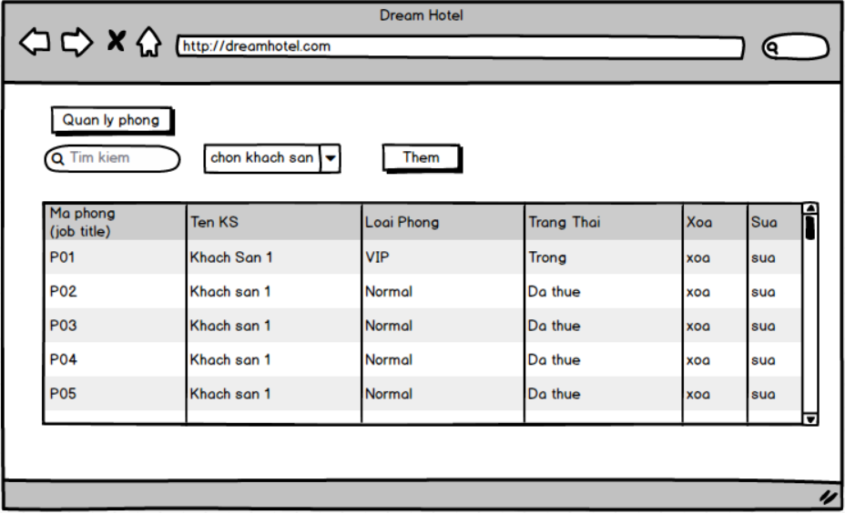

|  |  |
| --- | --- |
| **Tên Sơ đồ chức năng** | Hiển thị danh sách phòng |
| **Yêu cầu mức cao** | Hiển thị các thông tin về danh sách các phòng có trong khách sạn: Mã Khách sạn, Tên khách sạn, Mã phòng, Tên phòng. Dữ liệu lưu trong bảng Phong.  User: xem, tìm.  Admin: xem, tìm, thêm mới, xóa, cập nhật. |
| **Người sử dụng** | Admin/User. |
| **Mô tả** | Sơ đồ chức năng này cho phép người dùng xem/tìm/xóa/thêm mới/chỉnh sửa/cập nhật các phòng. |
| **Kích hoạt** | NA |
| **Điều kiện tiên quyết** | Người dùng phải đăng nhập thành công vào hệ thống. |
| **Xử lý sau** |  |

|  |  |  |  |  |
| --- | --- | --- | --- | --- |
| **Màn hình** | Danh Sách Phòng | | | |
| **Mô tả** | Hiển thị tất cả danh sách phòng trong hệ thống khách sạn | | | |
| **Cách truy cập** | Chọn chức năng quản lý phòng | | | |
| **Nội dung màn hình** | | | | |
| **Mục** | **Kiểu** | **Dữ liệu** | **Mô tả** | |
| **Nội dung tìm kiếm** | TextField – String(20) |  | Nhập nội dung muốn tìm kiếm.  Hiển thị text “Tìm kiếm Phòng” mặc định | |
| **Tìm Kiếm** | Icon button |  | Click button này để tìm kiếm phòng | |
| **Chọn Khách Sạn** | Combobox | Hiển thị tất cả các khách sạn từ table KhachSan.TenKS + item “Chọn Khách Sạn” | Dùng để lọc phòng theo khách sạn. | |
| **Tạo Mới** | Button |  | Hiển thị màn hình thêm mới khi click button này | |
| **Loại Phòng** | Button |  | Hiển thị màn hình Danh Sách Phòng khi click button này | |
| **Danh sách Phòng**  - Hiển thị tất cả các phòng đã tồn tại trong DB/table Phong.  - Mặc định sắp xếp record theo Tên Khách Sạn – Mã Khách Sạn | | | | |
| Mã Phòng | Label | Phong.MaPhong | Mã phòng | |
| Tên khách sạn | Label | KhachSan.TenKS | Tên khách sạn mà phòng hiện tại thuộc về | |
| Loại phòng | Label | LoaiPhong.TenLP | Hiển thị tên loại phòng | |
| Trạng thái | Label | Phong.TrangThai | Hiển thị trạng thái của phòng đã đặt hay chưa | |
| Chỉnh Sửa | Button |  | Chức năng chỉnh sửa thông tin phòng | |
| Xóa | Button |  | Chức năng xóa phòng | |
| **Hành động** | | | | |
| **Tên hành động** | **Mô tả** | | **Thành công** | **Thất bại** |
| **Tìm kiếm** | User/Admin có thể tìm kiếm theo mã phòng | | Hiển thị danh sách phòng có Mã Phòng chứa dữ liệu đã nhập | Hiển thị thông báo “Không có bản ghi phù hợp” |
| **Thêm mới** | Admin thêm mới phòng | | Cửa sổ thêm mới phòng hiện ra | Nếu tài khoản đăng nhập dưới quyền User thì hiển thị thông báo “Bạn không có quyền thực hiện thao tác này!” |
| **Chỉnh Sửa** | Cập nhật chỉnh sửa dữ liệu | | Cửa sổ chỉnh sửa phòng hiện ra | Nếu tài khoản đăng nhập dưới quyền User thì hiển thị thông báo “Bạn không có quyền thực hiện thao tác này!”. |
| **Xóa** | Xóa dữ liệu của phòng | | Nội dung bản ghi sẽ được xóa và những thông tin liên liên quan nó cũng bị xóa theo trong DB | Nếu tài khoản đăng nhập dưới quyền User thì hiển thị thông báo “Bạn không có quyền thực hiện thao tác này!” |

#### Tạo Mới Phòng

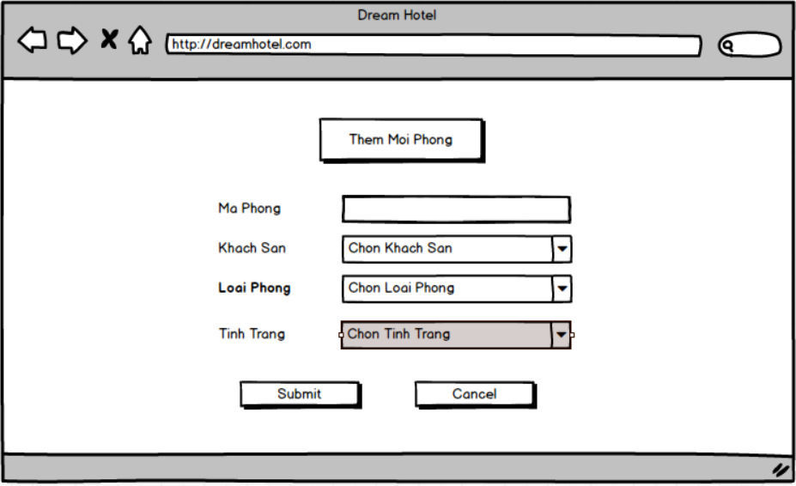

|  |  |  |  |  |  |
| --- | --- | --- | --- | --- | --- |
| **Màn hình** | Tạo Mới Phòng | | | | |
| **Mô tả** | Thêm mới một phòng cùng những thông tin của phòng đó | | | | |
| **Cách truy cập** | Kích vào chức năng Quản lý phòng -> Tạo Mới button | | | | |
| **Nội dung màn hình** | | | | | |
| **Mục** | **Kiểu** | **Dữ liệu** | **Bắt buộc?** | **Mô tả** | |
| **Mã Phòng** | Textbox – String (5) | Không có dữ liệu mặc định.  Data sẽ được lưu vào Phong.MaPhong. | Yes | Mã phòng là số phòng của khách sạn.  Quy luật đánh mã là số tầng + số thứ tự phòng. | |
| **Khách Sạn** | Dropdown | Dữ liệu mặc định: ‘Chọn Khách Sạn’.  Tất cả khách sạn trong hệ thống sẽ được list ra trong dropdown này.  Cập nhật data vào Phong.MaKS | Yes | Chọn tên khách sạn | |
| **Loại Phòng** | Dropdown | Dữ liệu mặc định: ‘Chọn Loại Phòng’.  Tất cả loại phòng trong hệ thống sẽ được list ra trong dropdown này.  Cập nhật data vào Phong.MaLP | Yes | Chọn loại phòng muốn thêm | |
| **Tình Trạng** | Dropdown | Dữ liệu mặc định: ‘Trống’.  Dữ liệu gồm có:   * Trống * Đã Thuê * Không hoạt động   Cập nhật vào Phong.TinhTrang | Yes | Chọn tình trạng phòng | |
| **Hủy** | Button |  |  | Trở về trang quản lý phòng | |
| **Thêm** | Button |  |  | Thực hiện thêm mới phòng | |
| **Hành động** | | | | | |
| **Tên hành động** | **Mô tả** | | **Thành công** | | **Thất bại** |
| **Thêm** | Thêm mới một phòng | | Dữ liệu được cập nhật vào DB Phong.  Hiện thông báo “Thêm thành công” | | Nếu tài khoản đăng nhập dưới quyền User thì hiển thị thông báo “Bạn không có quyền thực hiện thao tác này!”.  Nếu nhập dữ liệu thiếu ở trường nào thì hiện thông báo “Vui lòng nhập đủ thông tin” tại trường đó.  Nếu mã phòng đã tồn tại trong khách sạn đã chọn thì thông báo “Mã phòng này đã tồn tại” tại trường ‘Mã Phòng’. |
| **Hủy** | Hủy thêm bản ghi vào bảng | | Quay trở lại màn hình trước | |  |

#### Chỉnh sửa Phòng

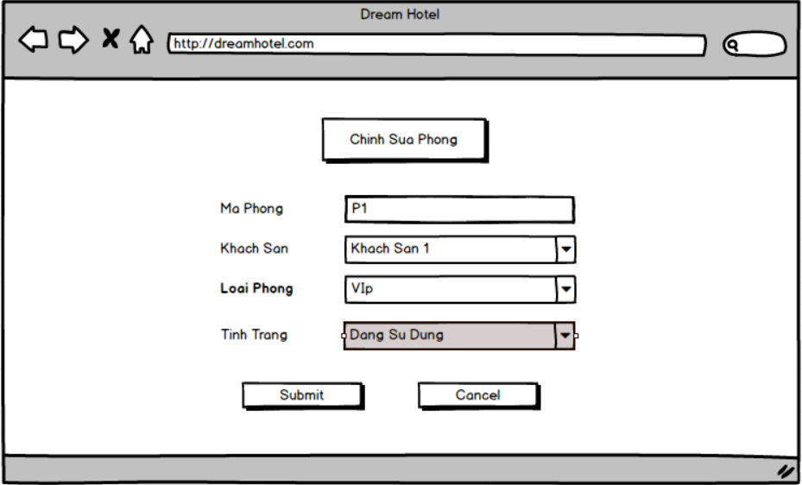

|  |  |  |  |
| --- | --- | --- | --- |
| **Màn hình** | Chỉnh Sửa Phòng | | |
| **Mô tả** | Chỉnh sửa thông tin của phòng | | |
| **Cách truy cập** | Kích vào chức năng Quản lý phòng -> Sửa button | | |
| **Nội dung màn hình:**   * tương tự màn hình ‘Tạo Mới Phòng’ * ‘Mã Phòng’ và ‘Khách Sạn’ không thể được update | | | |
| **Hành động** | | | |
| **Tên hành động** | **Mô tả** | **Thành công** | **Thất bại** |
| **Cập Nhật** | Thực hiện chỉnh sửa thông tin phòng | Thực hiện update vào DB Phong theo MaPhong, hiển thị ra màn hình thông báo “Đã chỉnh sửa thành công” và quay về trang Danh Sách Phòng |  |
| **Hủy** | Hủy bỏ việc chỉnh sửa phòng | Quay về trang Danh Sách Phòng |  |

#### Xóa Phòng

|  |  |  |  |  |  |  |  |
| --- | --- | --- | --- | --- | --- | --- | --- |
| **Mô tả** | | Xóa thông tin của phòng | | | | | |
| **Cách truy cập** | | Kích vào chức năng Quản lý phòng -> Xóa button | | | | | |
| **Nội dung màn hình** | | | | | | | |
| **Mục** | **Kiểu** | | **Dữ liệu** | | **Bắt buộc?** | | **Mô tả** |
| **Message** | Message popup | | Nội dung message: ‘Bạn có chắc muốn xóa phòng?  Mã Phòng: “{MaPhong của record đã chọn}”’  ‘Có’ và ‘Không’ button | | Yes | | Xác nhận user có muốn xóa bản ghi hay không |
| **Hành động** | | | | | | | |
| **Tên hành động** | | **Mô tả** | | **Thành công** | | **Thất bại** | |
| **Có** | | Thực hiện xóa thông tin phòng | | Thực hiện xóa khỏi DB Phong theo MaPhong, hiển thị ra màn hình thông báo “Đã xóa thành công” và quay về trang Danh Sách Phòng | | Nếu tên loại phòng đã được book thì thông báo popup message “Phòng {Tên Phòng} đang được sử dụng, không thể xóa.” | |
| **Không** | | Hủy bỏ việc xóa phòng | | Quay về trang Danh Sách Phòng | |  | |

### Quản lý nhân viên

#### Màn hình ‘Danh Sách Nhân Viên’

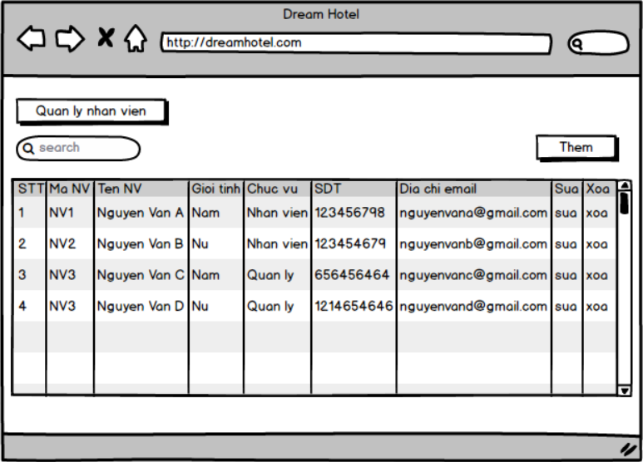

|  |  |
| --- | --- |
| **Tên Sơ đồ chức năng** | Quản lý danh sách nhân viên |
| **Yêu cầu mức cao** | Hiển thị các thông tin về danh sách các nhân viên có trong khách sạn. Dữ liệu lưu trong bảng NhanVien.  User: xem, tìm.  Admin: xem, tìm, thêm mới, xóa, cập nhật. |
| **Người sử dụng** | Admin, User |
| **Mô tả** | Sơ đồ chức năng này cho phép người dùng tìm kiếm, sửa , xóa, cập nhật danh sách nhân viên. |
| **Kích hoạt** | NA |
| **Điều kiện tiên quyết** | Người dùng phải đăng nhập thành công vào hệ thống |
| **Xử lý sau** |  |

|  |  |  |  |  |
| --- | --- | --- | --- | --- |
| **Màn hình** | Danh Sách Nhân Viên | | | |
| **Mô tả** | Xem danh sách nhân viên của tất cả các khách sạn | | | |
| **Cách truy cập** | Kích vào chức năng Quản lý nhân viên | | | |
| **Nội dung màn hình** | | | | |
| **Mục** | **Kiểu** | **Dữ liệu** | **Mô tả** | |
| **Nội dung Tìm Kiếm** | TextField – String (20) |  | Nhập nội dung muốn tìm kiếm | |
| **Tìm Kiếm** | Icon button |  | Click button này để tìm kiếm nhân viên | |
| **Chọn Khách Sạn** | Combobox | Hiển thị tất cả các khách sạn từ table KhachSan.TenKS + item “Chọn Khách Sạn” | Dùng để lọc nhân viên theo khách sạn. | |
| **Tạo Mới** | Button |  | Thêm một nhân viên mới | |
| **Chức Vụ** | Button |  | Quản lý các chức vụ trong | |
| **Danh sách Nhân Viên**  - Hiển thị tất cả các nhân viên đã tồn tại trong DB/table NhanVien.  - Mặc định sắp xếp record theo Tên Khách Sạn – Mã Nhân Viên | | | | |
| Mã NV | Label | NhanVien.MaNhanVien | Mã nhân viên | |
| Tên NV | Label | NhanVien.TenNhanVien | Họ và Tên nhân viên | |
| Giới Tính | Label | NhanVien.GioiTinh | Giới tính của nhân viên | |
| Chức Vụ | Label | NhanVien.ChucVu | Chức vụ của nhân viên | |
| Số Điện Thoại | Label | NhanVien.SoDienThoai | Số điện thoại của nhân viên | |
| Tên Khách Sạn | Label | KhachSan.TenKS | Hiển thị tên khách sạn mà nhân viên làm việc | |
| Sửa | Button |  | Sửa thông tin nhân viên | |
| Xóa | Button |  | Xóa nhân viên | |
| **Hành động** | | | | |
| **Tên hành động** | **Mô tả** | | **Thành công** | **Thất bại** |
| **Tìm Kiếm** | Nhập vào ô input search tên nhân viên or mã nhân viên cần tìm kiếm | | Hiển thị ra màn hình danh sách của các nhân viên có tên or mã nv trùng với dữ liệu đã nhập | Nếu không tìm thấy thì hiển thị ra màn hình “Không có kết quả tìm kiếm nào phủ hợp” |
| **Thêm** | Thực hiện việc thêm mới một nhân viên | | Hiển thị ra màn hình thêm mới nhân viên | Nếu tài khoản đăng nhập dưới quyền User thì hiển thị thông báo “Bạn không có quyền thực hiện thao tác này!” |
| **Sửa** | Thực hiện việc sửa đổi thông tin một nhân viên | | Hiển thị ra màn hình sửa nhân viên với đầy đủ thông tin sinh viên đó | Nếu tài khoản đăng nhập dưới quyền User thì hiển thị thông báo “Bạn không có quyền thực hiện thao tác này!” |
| **Xóa** | Thực hiện xóa một nhân viên ra khỏi khách sạn | | Thực hiện xóa nhân viên trong DB | Nếu tài khoản đăng nhập dưới quyền User thì hiển thị thông báo “Bạn không có quyền thực hiện thao tác này!” |

#### Màn hình tạo mới nhân viên

|  |  |  |  |  |  |
| --- | --- | --- | --- | --- | --- |
| **Màn hình** | Tạo Mới Nhân Viên | | | | |
| **Mô tả** | Tạo mới nhân viên của tất cả các khách sạn | | | | |
| **Cách truy cập** | Kích vào chức năng Quản lý nhân viên 🡪 Tạo Mới button | | | | |
| **Nội dung màn hình** | | | | | |
| **Mục** | **Kiểu** | **Dữ liệu** | **Bắt buộc?** | **Mô tả** | |
| **Mã Nhân Viên** | String (10) | Không có giá trị mặc đinh.  Data lưu vào NhanVien.MaNhanVien | Yes | Mã nhân viên | |
| **Tên Nhân Viên** | String (20) | Không có giá trị mặc đinh.  Data lưu vào NhanVien.TenNhanVien | Yes | Họ và Tên nhân viên | |
| **Giới Tính** | Radio buttons | Gồm:   * Nam (checked) * Nữ (unchecked)   Data lưu vào NhanVien.GioiTinh | Yes | Giới tính của nhân viên | |
| **Chức Vụ** | Dropdown | Giá trị mặc định là ‘Chọn Chức Vụ’.  Dữ liệu gồm các Chức Vụ có trong hệ thống.  Data lưu vào NhanVien.ChucVu | Yes | Chức vụ của nhân viên | |
| **Số Điện Thoại** | Number | Không có giá trị mặc đinh.  Data lưu vào NhanVien.SoDienThoai |  | Số điện thoại của nhân viên | |
| **Ngày Sinh** | Date picker | Không có giá trị mặc đinh.  Data lưu vào NhanVien.NgaySinh | Yes | Sửa thông tin nhân viên  Format là dd/mm/yyyy | |
| **Khách Sạn** | Dropdown | Giá trị mặc định là ‘Chọn Khách Sạn’.  Dữ liệu gồm các Khách Sạn có trong hệ thống.  Data lưu vào NhanVien.MaKS | Yes | Khách sạn mà nhân viên đang làm việc | |
| **Email** | String (50) | Giá trị mặc định là trống  Data lưu vào NhanVien.Email |  | Email của nhân viên | |
| **Địa chỉ** | String (100) | Giá trị mặc định là trống  Data lưu vào NhanVien.DiaChi | Yes | Địa chỉ nhà ở của nhân viên | |
| **Hủy** | Button |  |  | Hủy việc tạo mới | |
| **Thêm** | Button |  |  | Thêm một nhân viên mới | |
| **Hành động** | | | | | |
| **Tên hành động** | **Mô tả** | | **Thành công** | | **Thất bại** |
| Thêm | Thực hiện việc thêm mới một nhân viên | | Nhân viên mới được lưu vào table NhanVien | | Nếu tài khoản đăng nhập dưới quyền User thì hiển thị thông báo “Bạn không có quyền thực hiện thao tác này!”  Nếu nhập dữ liệu thiếu ở trường nào thì hiện thông báo “Vui lòng nhập đủ thông tin” tại trường đó.  Nếu mã phòng đã có thì thông báo “Mã nhân viên này đã tồn tại” tại trường ‘Mã Nhân Viên’. |
| Hủy | Hủy việc thêm mới nhân viên | | Quay về màn hình Danh Sách Nhân Viên | |  |

#### Chỉnh sửa Nhân Viên

|  |  |  |  |
| --- | --- | --- | --- |
| **Màn hình** | Thay đổi thông tin Nhân Viên | | |
| **Mô tả** | Chỉnh Sửa thông tin của nhân viên | | |
| **Cách truy cập** | Kích vào chức năng Quản lý Nhân Viên -> Sửa button | | |
| **Nội dung màn hình:**   * tương tự màn hình ‘Thêm Mới Nhân Viên’ * ‘Mã Nhân Viên’ không thể được update | | | |
| **Hành động** | | | |
| **Tên hành động** | **Mô tả** | **Thành công** | **Thất bại** |
| **Cập Nhật** | Thực hiện chỉnh sửa thông tin nhân viên | Thực hiện update vào DB NhanVien theo MaNhanVien, hiển thị ra màn hình thông báo “Đã chỉnh sửa thành công” và quay về trang Danh Sách Nhân Viên | Nếu nhập dữ liệu thiếu ở trường nào thì hiện thông báo “Vui lòng nhập đủ thông tin” tại trường đó. |
| **Hủy** | Hủy bỏ việc chỉnh sửa phòng | Quay về trang Quản lý phòng |  |

#### Xóa Nhân Viên

|  |  |  |  |  |  |  |  |
| --- | --- | --- | --- | --- | --- | --- | --- |
| **Mô tả** | | Xóa thông tin của nhân viên | | | | | |
| **Cách truy cập** | | Kích vào chức năng Quản lý Nhân Viên -> Xóa button | | | | | |
| **Nội dung màn hình** | | | | | | | |
| **Mục** | **Kiểu** | | **Dữ liệu** | | **Bắt buộc?** | | **Mô tả** |
| **Message** | Message popup | | Nội dung message: ‘Bạn có chắc muốn xóa nhân viên?  Mã Nhân Viên: “{MaNhanVien của record đã chọn}”’  ‘Có’ và ‘Không’ button | | Yes | | Xác nhận user có muốn xóa bản ghi hay không |
| **Hành động** | | | | | | | |
| **Tên hành động** | | **Mô tả** | | **Thành công** | | **Thất bại** | |
| **Có** | | Thực hiện xóa thông tin Nhân viên | | Thực hiện xóa khỏi DB NhanVien theo MaNhanVien, hiển thị ra màn hình thông báo “Đã xóa thành công” và quay về trang Danh Sách Nhân Viên | |  | |
| **Không** | | Hủy bỏ việc xóa nhân viên | | Quay về trang Danh Sách Nhân Viên | |  | |

### Quản lý Chức Vụ

#### Màn hình ‘Danh Sách Chức Vụ’

|  |  |
| --- | --- |
| **Tên Sơ đồ chức năng** | Hiển thị danh sách chức vụ |
| **Yêu cầu mức cao** | Hiển thị các thông tin về danh sách các chức vụ có trong hệ thống quản lý khách sạn. Dữ liệu lưu trong bảng ChucVu.  User: xem, tìm.  Admin: xem, tìm, thêm mới, xóa, cập nhật. |
| **Người sử dụng** | Admin/User. |
| **Mô tả** | Sơ đồ chức năng này cho phép người dùng xem/tìm/xóa/thêm mới/chỉnh sửa/cập nhật các chức vụ. |
| **Kích hoạt** | NA |
| **Điều kiện tiên quyết** | Người dùng phải đăng nhập thành công vào hệ thống. |
| **Xử lý sau** |  |

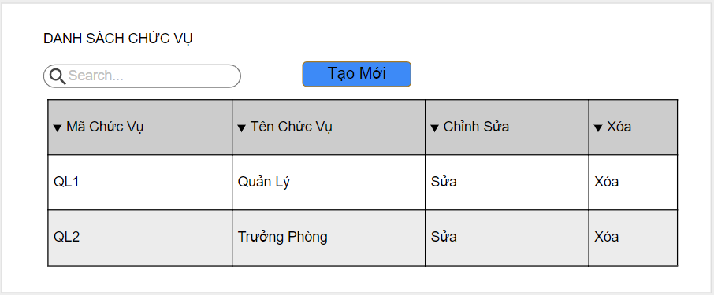

|  |  |  |  |  |
| --- | --- | --- | --- | --- |
| **Màn hình** | Danh Sách Chức Vụ | | | |
| **Mô tả** | Hiển thị tất cả danh sách chức vụ trong hệ thống khách sạn | | | |
| **Cách truy cập** | Chọn chức năng Chức Vụ trên màn hình ‘Danh Sách Nhân Viên’ | | | |
| **Nội dung màn hình** | | | | |
| **Mục** | **Kiểu** | **Dữ liệu** | **Mô tả** | |
| **Nội dung Tìm Kiếm** | TextField – String (20) |  | Nhập nội dung muốn tìm kiếm | |
| **Tìm Kiếm** | Icon button |  | Click button này để tìm kiếm nhân viên | |
| **Tạo Mới** | Button |  | Màn hình thêm mới | |
| **Danh sách Chức Vụ**  - Hiển thị tất cả các chức vụ đã tồn tại trong DB/table ChucVu.  - Mặc định sắp xếp record theo Tên Chức Vụ | | | | |
| Mã Chức Vụ | Label | ChucVu.MaChucVu | Hiển thị Mã loại phòng | |
| Tên Chức Vụ | Label | ChucVu.TenChucVu | Hiển thị Tên loại phòng | |
| Chỉnh Sửa | Button |  | Chức năng chỉnh sửa thông tin chức vụ | |
| Xóa | Button |  | Chức năng xóa chức vụ | |
| **Hành động** | | | | |
| **Tên hành động** | **Mô tả** | | **Thành công** | **Thất bại** |
| **Tìm kiếm** | User/Admin có thể tìm kiếm theo mã chức vụ hoặc tên chức vụ | | Hiển thị danh sách loại phòng có Mã Chức Vụ hoặc Tên Chức Vụ chứa dữ liệu đã nhập | Hiển thị thông báo “Không có bản ghi phù hợp” |
| **Thêm mới** | Admin thêm mới chức vụ | | Cửa sổ thêm mới chức vụ hiện ra | Nếu tài khoản đăng nhập dưới quyền User thì hiển thị thông báo “Bạn không có quyền thực hiện thao tác này!” |
| **Chỉnh Sửa** | Cập nhật chỉnh chức vụ | | Cửa sổ chỉnh sửa chức vụ hiện ra | Nếu tài khoản đăng nhập dưới quyền User thì hiển thị thông báo “Bạn không có quyền thực hiện thao tác này!”. |
| **Xóa** | Xóa dữ liệu của chức vụ | | Nội dung bản ghi sẽ được xóa và những thông tin liên liên quan nó cũng bị xóa theo trong DB | Nếu tài khoản đăng nhập dưới quyền User thì hiển thị thông báo “Bạn không có quyền thực hiện thao tác này!” |

#### Tạo Mới Chức Vụ

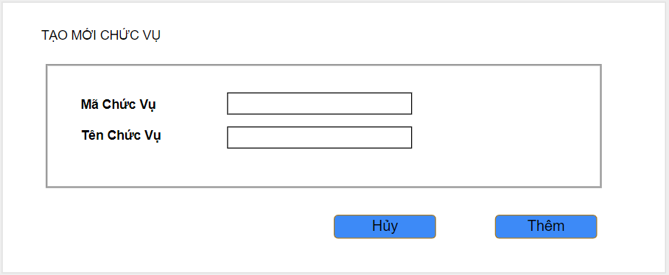

|  |  |  |  |  |  |
| --- | --- | --- | --- | --- | --- |
| **Màn hình** | Tạo Mới Chức Vụ | | | | |
| **Mô tả** | Thêm mới một chức vụ cùng những thông tin của nó | | | | |
| **Cách truy cập** | Kích vào chức năng Chức Vụ -> Tạo Mới button | | | | |
| **Nội dung màn hình** | | | | | |
| **Mục** | **Kiểu** | **Dữ liệu** | **Bắt buộc?** | **Mô tả** | |
| **Mã Chức Vụ** | Textbox – String (5) | Không có dữ liệu mặc định.  Data sẽ được lưu vào ChucVu.MaChucVu | Yes | Mã chức vụ | |
| **Tên Chức Vụ** | Textbox – String (5) | Không có dữ liệu mặc định.  Data sẽ được lưu vào ChucVu.TenChucVu | Yes | Tên chức vụ | |
| **Hủy** | Button |  |  | Trở về trang Danh Sách Chức Vụ | |
| **Thêm** | Button |  |  | Thực hiện thêm mới chức vụ | |
| **Hành động** | | | | | |
| **Tên hành động** | **Mô tả** | | **Thành công** | | **Thất bại** |
| **Thêm** | Thêm mới một loại phòng | | Dữ liệu được cập nhật vào DB LoaiPhong  Hiện thông báo “Thêm thành công” | | Nếu tài khoản đăng nhập dưới quyền User thì hiển thị thông báo “Bạn không có quyền thực hiện thao tác này!”.  Nếu nhập dữ liệu thiếu ở trường nào thì hiện thông báo “Vui lòng nhập đủ thông tin” tại trường đó.  Nếu mã chức vụ đã có thì thông báo “Mã Chức Vụ này đã tồn tại” tại trường ‘Mã Chức Vụ’.  Nếu tên chức vụ đã có thì thông báo “Tên Chức Vụ này đã tồn tại” tại trường ‘Tên Chức Vụ’. |
| **Hủy** | Hủy thêm bản ghi vào Danh Sách Loại Phòng | | Quay trở lại màn hình trước | |  |

#### Chỉnh sửa Chức Vụ

|  |  |  |  |
| --- | --- | --- | --- |
| **Màn hình** | Chỉnh Sửa Chức Vụ | | |
| **Mô tả** | Chỉnh sửa thông tin của chức vụ | | |
| **Cách truy cập** | Kích vào chức năng Chức Vụ -> Sửa button | | |
| **Nội dung màn hình:**   * tương tự màn hình ‘Tạo Mới Chức Vụ’ * ‘Mã Chức Vụ’ không thể được update | | | |
| **Hành động** | | | |
| **Tên hành động** | **Mô tả** | **Thành công** | **Thất bại** |
| **Cập Nhật** | Thực hiện chỉnh sửa thông tin chức vụ | Thực hiện update vào DB ChucVu theo MaChucVu, hiển thị ra màn hình thông báo “Đã chỉnh sửa thành công” và quay về trang Danh Sách Chức Vụ | Nếu tên chức vụ đã có thì thông báo “Tên Chức Vụ này đã tồn tại” tại trường ‘Tên Chức Vụ’. |
| **Hủy** | Hủy bỏ việc chỉnh sửa phòng | Quay về trang Danh Sách Chức Vụ |  |

#### Xóa Chức Vụ

|  |  |  |  |  |  |  |  |
| --- | --- | --- | --- | --- | --- | --- | --- |
| **Mô tả** | | Xóa thông tin của chức vụ | | | | | |
| **Cách truy cập** | | Kích vào chức năng Quản lý Chức Vụ -> Xóa button | | | | | |
| **Nội dung màn hình** | | | | | | | |
| **Mục** | **Kiểu** | | **Dữ liệu** | | **Bắt buộc?** | | **Mô tả** |
| **Message** | Message popup | | Nội dung message: ‘Bạn có chắc muốn xóa chức vụ?  Mã Chức Vụ: “{MaChucVu của record đã chọn}”’  ‘Có’ và ‘Không’ button | | Yes | | Xác nhận user có muốn xóa bản ghi hay không |
| **Hành động** | | | | | | | |
| **Tên hành động** | | **Mô tả** | | **Thành công** | | **Thất bại** | |
| **Có** | | Thực hiện xóa thông tin chức vụ | | Thực hiện xóa khỏi DB ChucVu theo MaChucVu, hiển thị ra màn hình thông báo “Đã xóa thành công” và quay về trang Danh Sách Chức Vụ | | Nếu tên chức vụ đang được sử dụng trong bảng NhanVien thì thông báo popup message “Tên Chức Vụ đang được sử dụng tại bảng NhanVien, không thể xóa.” | |
| **Không** | | Hủy bỏ việc xóa phòng | | Quay về trang Danh Sách Chức Vụ | |  | |

### Đặt Phòng Online

|  |  |
| --- | --- |
| Tên Sơ đồ chức năng | Thực hiện nghiệp vụ đặt phòng Online của khách hàng |
| Yêu cầu mức cao | Mỗi User (Nhân Viên) hoặc Customer(Khách Hàng) đều có quyền đặt phòng, với khách khàng khi đặt phòng online thì phải thanh toán trực tuyến, khi khách hàng đến khách sạn đặt thì nhân viên login tài khoản với quyền user vào để đặt phòng cho khách hàng, khi này thì có thể thanh toán trực tiếp, không cần phải thanh toán qua thẻ.Dữ liệu đặt phòng sẽ được đưa vào bảng Booking trong cơ sở dữ liệu |
| Người sử dụng | User, Customer |
| Mô tả | Cho phép người sử dụng có thể đặt phòng. |
| Kích hoạt | NA |
| Điều kiện tiên quyết | Mọi người đều có thể dùng. |
| Xử lý sau | Dữ liệu đặt phòng sẽ lưu vào bảng Booking và BookingDetail |

#### Bước 1

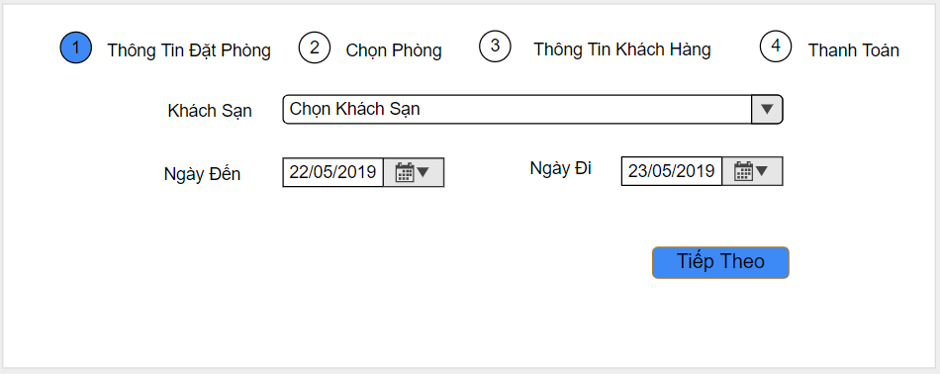

|  |  |  |  |  |
| --- | --- | --- | --- | --- |
| **Màn hình** | | 1 Thông Tin Đặt Phòng | | |
| **Mô tả** | | Người sử dụng chọn khách sạn, ngày đến, ngày đi | | |
| **Cách truy cập** | | Người sử dụng chọn chức năng đặt phòng trên màn hình hoặc truy cập địa trang-chu.dreamhotel | | |
| **Nội dung màn hình** | | | | |
| **Mục** | **Kiểu** | **Dữ liệu** | **Bắt buộc?** | **Mô tả** |
| **Chon Khach San** | Dropdown | Giá trị mặc định là ‘Chọn Khách Sạn’.  Hiển thị tất cả các khách sạn từ table KhachSan.TenKS | Yes | Chọn khách sạn muốn ở |
| **Ngày Đến** | Date picker | Giá trị mặc định là ngày hiện tại  Format là dd/mm/yyyy | Yes | Chọn ngày checkin |
| **Ngày Đi** | Date picker | Giá trị mặc định là ngày hiện tại + 1  Format là dd/mm/yyyy | Yes | Chọn ngày đi |
| **Tiep Theo** | Button |  |  | Tiến tới bước 2 để chọn phòng |
| **Hành động** | | | | |
| **Tên hành động** | **Mô tả** | **Thành công** | **Thất bại** | |
| **Tiep Theo** | Click Tiếp theo để chuyển sang bước 2 | Chuyển sang trang bước 2. | Nếu ngày đến > ngày đi thì thông báo popup message “Ngày đến và ngày đi không hợp lệ”.  Nếu user chưa chọn khách sạn thì báo message “Bạn chưa chọn khách sạn”.  Nếu user chưa chọn ngày đến hoặc ngày đi thì báo message “Bạn chưa chọn ngày đến hoặc ngày đi”. | |

#### Bước 2

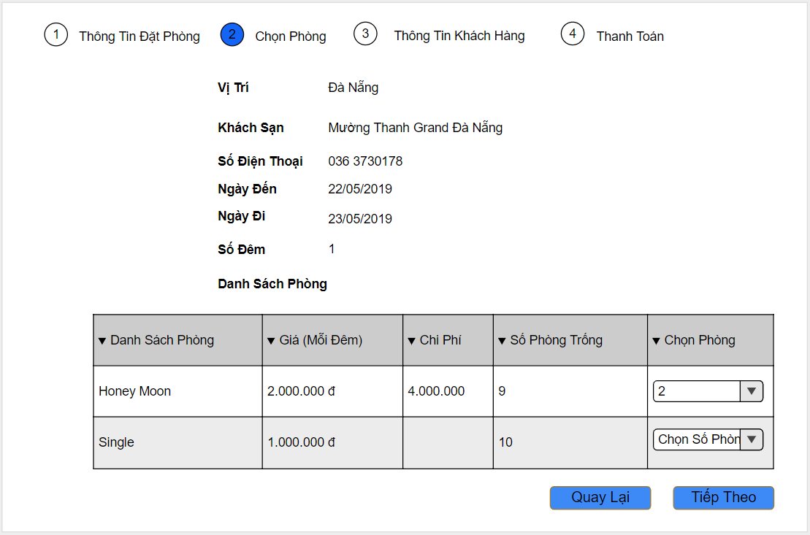

|  |  |  |  |  |
| --- | --- | --- | --- | --- |
| **Màn hình** | | 2 Chọn Phòng | | |
| **Mô tả** | | Người sử dụng chọn phòng và số lượng phòng | | |
| **Nội dung màn hình** | | | | |
| **Mục** | **Kiểu** | | **Dữ liệu** | **Mô tả** |
| **Vị Trí** | Label | | Hiển thị KhachSan.TenTP của khách sạn đã chọn | Tên Thành phố mà khách sạn đã chọn ở bước 1 tọa lạc |
| **Khách Sạn** | Label | | Hiển thị tên khách sạn đã chọn KhachSan.TenKS | Tên khách sạn đã chọn ở bước 1 |
| **Số Điện Thoại** | Label | | Hiển thị KhachSan.SoDienThoai của khách sạn đã chọn | Số điện thoại của khách sạn đã chọn ở bước 1 |
| **Ngày Đến** | Label | | Ngày đến đã chọn ở bước 1 | Ngày đến đã chọn ở bước 1 |
| **Ngày Đi** | Label | | Ngày đi đã chọn ở bước 1 | Ngày đi đã chọn ở bước 1 |
| **Số Đêm** | Label | | Số đêm tính từ ngày đến đến ngày đi | Số đêm khách hàng ở lại khách sạn |
| **Danh Sách Phòng**   * Hiển thị tất cả các loại phòng của khách sạn đã chọn có trong hệ thống có ít nhất một Phòng với Tình Trạng = ‘Trống’ * Sắp xếp các phòng theo thứ tự Tên Phòng | | | | |
| Danh Sách Phòng | Label | | Hiển thị LoaiPhong.Image + LoaiPhong.TenLoaiPhong + LoaiPhong.TomTat + ‘Xem Thêm’ hyperlink | Chi tiết về loại phòng |
| Giá (Mỗi Đêm) | Label | | Hiển thị Phong.GiaTien | Giá của loại phòng  Format = ###.###.###,## Đ |
| Chi Phí | Label | | Giá trị của Chọn Phòng * Giá Tiền của loại phòng | Giá của loại phòng  Format = ###.###.###,## Đ |
| Số Phòng Trống | Label | | Tổng số phòng có Tình Trạng = ‘Trống’ trong hệ thống | Số phòng tối đa mà khách hàng có thể book |
| Chọn Phòng | Combobox | | Hiển thị số thứ tự từ 1 🡪 Số phòng trống | Số phòng mà khách hàng muốn đặt |
| **Quay lại** | Button | |  | Quay lại bước 1 |
| **Tiếp Theo** | Button | |  | Chuyển qua bước 3 |
| **Màn hình Action** | | | | |
| **Tên hành động** | **Mô tả** | | **Thành công** | **Thất bại** |
| **Tiếp Theo** | Nhấn tiếp theo để tiếp tục qua bước 3 để tiếp tục đặt phòng | | Chuyển qua màn hình bước 3 | Nếu khách hàng chưa chọn phòng thì sẽ báo message “Bạn chưa chọn phòng”. |
| **Quay Lại** | Trờ lại màn hình bước 1 | | Trở lại màn hình bước 1 |  |
| **Xem Thêm** | Xem chi tiết của loại phòng | | Hiển thị màn hình Thông Tin Chi Tiết gồm image, giá tiền, tóm tắt và mô tả chi tiết của loại phòng |  |

#### Bước 3

|  |  |  |  |  |
| --- | --- | --- | --- | --- |
| **Màn hình** | | 3 Thông Tin Khách Hàng | | |
| **Mô tả** | | Nhập thông tin về khách hàng đặt phòng khách sạn | | |
| **Nội dung màn hình** | | | | |
| **Mục** | **Kiểu** | | **Dữ liệu** | **Mô tả** |
| **Vị Trí** | Label | | Hiển thị KhachSan.TenTP của khách sạn đã chọn | Tên Thành phố mà khách sạn đã chọn ở bước 1 tọa lạc |
| **Khách Sạn** | Label | | Hiển thị tên khách sạn đã chọn KhachSan.TenKS | Tên khách sạn đã chọn ở bước 1 |
| **Số Điện Thoại** | Label | | Hiển thị KhachSan.SoDienThoai của khách sạn đã chọn | Số điện thoại của khách sạn đã chọn ở bước 1 |
| **Ngày Đến** | Label | | Ngày đến đã chọn ở bước 1 | Ngày đến đã chọn ở bước 1 |
| **Ngày Đi** | Label | | Ngày đi đã chọn ở bước 1 | Ngày đi đã chọn ở bước 1 |
| **Số Đêm** | Label | | Số đêm tính từ ngày đến đến ngày đi | Số đêm khách hàng ở lại khách sạn |
| **Danh Sách Phòng bạn đã đặt:** Hiển thị các loại phòng đã chọn ở bước 2 gồm:   * Image * Tên loại phòng * Giá mỗi đêm * Số phòng đã đặt * Xem Thêm hyperlink | | | | |
| **Section ‘Vui lòng nhập thông tin của bạn’** | | | | |
| **Họ và Tên** | Text Input – String (50) | | Không có giá trị mặc định | Nhập vào tên khách hàng |
| **Số Điện Thoại** | Text Input – Number (10) | | Không có giá trị mặc định | Nhập vào số điện thoại của khách hàng |
| **Email** | Text-Input - String (20) | | Không có giá trị mặc định | Nhập vào email của khách hàng |
| **Quay lại** | Button | |  | Quay lại bước 1 |
| **Tiếp Theo** | Button | |  | Chuyển qua bước 3 |
| **Hành Động** | | | | |
| **Tên hành động** | **Mô tả** | | **Thành công** | **Thất bại** |
| **Tiếp Theo** | Nhấn tiếp theo để tiếp tục qua bước 4 để tiếp tục đặt phòng | | Chuyển qua màn hình bước 4 | Nếu khách hàng chưa nhập đầy đủ thông tin “Bạn phải nhập đủ 3 thông tin.”. |
| **Quay Lại** | Trở lại màn hình bước 2 | | Trở lại màn hình bước 2 |  |
| **Xem Thêm** | Xem chi tiết của loại phòng | | Hiển thị màn hình Thông Tin Chi Tiết gồm image, giá tiền, tóm tắt và mô tả chi tiết của loại phòng |  |

#### Bước 4

|  |  |  |  |  |
| --- | --- | --- | --- | --- |
| **Màn hình** | | 4 Thanh Toán | | |
| **Mô tả** | | Chọn hình thức thanh toán và thanh toán phí cho khách sạn | | |
| **Nội dung màn hình** | | | | |
| **Mục** | **Kiểu** | | **Dữ liệu** | **Mô tả** |
| **Vị Trí** | Label | | Hiển thị KhachSan.TenTP của khách sạn đã chọn | Tên Thành phố mà khách sạn đã chọn ở bước 1 tọa lạc |
| **Khách Sạn** | Label | | Hiển thị tên khách sạn đã chọn KhachSan.TenKS | Tên khách sạn đã chọn ở bước 1 |
| **Số Điện Thoại** | Label | | Hiển thị KhachSan.SoDienThoai của khách sạn đã chọn | Số điện thoại của khách sạn đã chọn ở bước 1 |
| **Ngày Đến** | Label | | Ngày đến đã chọn ở bước 1 | Ngày đến đã chọn ở bước 1 |
| **Ngày Đi** | Label | | Ngày đi đã chọn ở bước 1 | Ngày đi đã chọn ở bước 1 |
| **Số Đêm** | Label | | Số đêm tính từ ngày đến đến ngày đi | Số đêm khách hàng ở lại khách sạn |
| **Thông Tin Khách hàng** | Label | | Hiển thị họ và tên, số điện thoại và mail của k.h đã nhập ở bước 3 | Thông tin mà khách hàng đã nhập ở bước 3 |
| **Danh Sách Phòng bạn đã đặt:** Hiển thị loại phòng đã chọn ở bước 2 gồm:   * Image * Tên loại phòng * Giá mỗi đêm * Số phòng đã đặt * Xem Thêm hyperlink | | | | |
| **Tổng Tiền Cần Thanh Toán của Bạn là** | Label | | Sum (Số phòng * Giá mỗi đêm) của cả danh sách phòng đã chọn | Tổng tiền cần khách hàng chi trả  Format là ###.###.###.### đ |
| **Section ‘Chọn Phương Thức Thanh Toán’** | | | | |
| **Thẻ ATM** | Radio button | | Mặc định không được chọn | Thanh toán bằng thẻ ATM. Thẻ ATM cần được đăng ký dịch vụ Internet Banking thì mới thanh toán được. |
| **Thẻ Quốc Tế** | Radio button | | Mặc định không được chọn | Thanh toán bằng thẻ Quốc Tế. Gồm Credit và Debit. |
| **Hủy Bỏ** | Button | |  | Quay lại bước 3 |
| **Xác Nhận** | Button | |  | Xác nhận book phòng |
| **Hành Động** | | | | |
| **Tên hành động** | **Mô tả** | | **Thành công** | **Thất bại** |
| **Xác Nhận** | Xác nhận book phòng đã chọn và thanh toán phí | | Hiển thị message xác nhận “Bạn có chắc muốn thanh toán?  Tổng Tiền: {Chi Phí ở bước 2}  Phương Thức Thanh Toán: {phương thức đã chọn}”  Buttons: ‘Thanh Toán’, ‘Hủy Bỏ’ |  |
| **Thanh Toán** | Đồng ý thanh toán | | Thông báo message “Book phòng thành công.”  Dữ liệu đặt phòng sẽ lưu vào bảng Booking và BookingDetail với Booking.TinhTrang = 0  (Chú ý: mỗi loại phòng sẽ là 1 record trong bảng BookingDetail)  Thông tin book phòng sẽ được hiển thị trong Danh Sách Khách Hàng Đặt Phòng.  Quay về trang Home | Nếu không connect được với dịch vụ internet banking của ngân hàng thì sẽ thông báo message “Có lỗi trong lúc thanh toán.” |
| **Hủy Bỏ** | Hủy bỏ thanh toán | | Quay về màn hình bước 4 |  |
| **Hủy Bỏ** | Hủy bỏ book phòng | | Quay về trang Home |  |
| **Xem Thêm** | Xem chi tiết của loại phòng | | Hiển thị màn hình Thông Tin Chi Tiết gồm image, giá tiền, tóm tắt và mô tả chi tiết của loại phòng |  |

### Quản lý khách hàng đặt phòng

|  |  |
| --- | --- |
| Tên Sơ đồ chức năng | Quản lý khách hàng đặt phòng |
| Yêu cầu mức cao | Dữ liệu sẽ được lấy từ bảng cơ sở dữ liệu. Dữ liệu được lưu trong bảng Booking và BookingDetail  Cả Admin và User đều có thể thao tác nhưng bắt buộc phải lưu lại file log nhân viên or admin nào đã chỉnh sửa |
| Người sử dụng | Admin, User |
| Mô tả | Sơ đồ chức năng này cho phép người dùng xem danh sách phòng đã đặt, tìm kiếm, thao tác sửa , hủy nhanh chóng, dữ liệu được cập nhật từ DB với bản Booking và BookingDetail |
| Kích hoạt | NA |
| Điều kiện tiên quyết | Người dùng phải đăng nhập thành công vào hệ thống với quyền admin or user |
| Xử lý sau |  |

#### Màn hình ‘Danh Sách Đặt Phòng Khách Hàng’

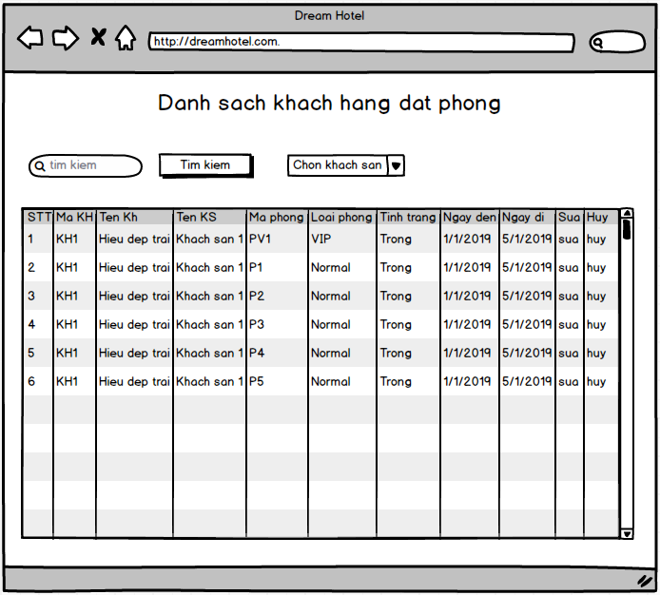

|  |  |  |  |
| --- | --- | --- | --- |
| **Màn hình** | | Danh Sách Khách Hàng Đặt Phòng | |
| **Mô tả** | | Thống kê toàn bộ danh sách khách hàng đã đặt phòng và thông tin cụ thể, người sử dụng có thể thao tác chỉnh sửa được. | |
| **Cách truy cập** | | Người dùng chọn chức năng Check In | |
| **Nội dung màn hình** | | | |
| **Mục** | **Kiểu** | **Dữ liệu** | **Mô tả** |
| **Nội dung Tìm Kiếm** | TextField – String (20) |  | Nhập nội dung muốn tìm kiếm |
| **Khách Sạn** | Dropdown | Hiển thị tất cả các khách sạn từ table KhachSan.TenKS + item “Chọn Khách Sạn” | Hiển thị danh sách khách hàng đặt phòng theo Khách Sạn |
| **Tìm Kiếm** | Icon button |  | Tìm kiếm trong danh sách đặt phòng |
| **Danh sách Khách Hàng Đặt Phòng**  - Hiển thị tất cả các bảng ghi trong bảng Booking có TinhTrang = 0.  - Mặc định sắp xếp record theo BookingID.  - Có thể sắp xếp các bảng ghi theo các cột. | | | |
| Booking ID | Label | Booking.BookingID | Booking ID |
| Ten Khách Hàng | Label | Booking.HoTen | Tên khách hàng đặt phòng |
| Số Điện Thoại | Label | Booking.SoDienThoai | Số điện thoại của khách hàng |
| Tên Khách Sạn | Label | Hiển thị tên khách sạn thông qua BookingDetail.MaLoaiPhong | Tên khách sạn đã được chọn |
| Tên Loại Phòng | Label | Hiển thị tên loại phòng thông qua BookingDetail.MaLoaiPhong | Loại phòng mà khách hàng đã đặt |
| Ngay den | Label | BookingDetail.NgayDen | Ngày đến đã book của khách hàng.  Format là dd/mm/yyyy |
| Ngay di | Label | BookingDetail.NgayDi | Ngày rời đi đã book của khách hàng  Format là dd/mm/yyyy |
| Tổng Tiền | Label | Booking.TongTien | Chi phí phòng ở  Format là ###.###.###.### đ |
| Xem Chi Tiết | Button |  | Hiển thị màn hình Check In khi click button này |
| Xóa | Button |  | Xóa thông tin đặt phòng |
| **Hành Động** | | | |
| **Tên hành động** | **Mô tả** | **Thành công** | **Thất bại** |
| **Chọn Khách Sạn** | Hiển thị ra danh sách khách hàng đặt phòng theo khách sạn chọn. | Danh sách khách hàng đặt phòng sẽ được thay đổi theo tên khách sạn chọn. | Nếu khách sạn đó không có thông tin đặt phòng nào thì hiển thị ra thông báo “Không có lịch đặt” |
| **Tìm Kiếm** | Người dùng nhập vào tên khách hàng hoặc số điện thoại để tìm kiếm | Danh sách khách hàng có tên hoặc số điện thoại chứa dữ liệu nhập vào sẽ xuất hiện trong Danh Sách Khách Hàng Đặt Phòng | Nếu không có kết quả tìm kiếm nào trả về trùng với dữ liệu người dùng nhập vào search thì sẽ hiển thị ra thông báo “Không tìm thấy bản ghi nào trùng với dư liệu bạn tìm kiếm , vui lòng thử lại với dữ liệu tìm kiếm khác” |
| **Xem Chi Tiết** | Xem chi tiết thông tin đặt phòng | Hiển thị ra màn hình Check In gồm các thông tin sau:   * Tên Khách Sạn * Họ và Tên Khách Hàng * Số Điện Thoại * Email * Ngày Đến * Ngày Đi * Tên Loại Phòng: mỗi loại phòng là 1 row * Mã Phòng: tương ứng với mỗi loại phòng, là dropdown checkbox list hiển thị tất cả các phòng thuộc Loại Phòng ở trên và Tình Trạng = ‘Trống’ (Giá trị mặc định là ‘Chọn Mã Phòng’) * Giá Tiền * Tổng Tiền |  |
| **Xóa** | Hiển thị ra thông bảo confirm có chắc chắn muốn xóa hay không. | Dữ liệu sẽ được xóa khỏi bảng Booking và BookingDetail. |  |

#### Check In Phòng

|  |  |  |  |  |  |  |
| --- | --- | --- | --- | --- | --- | --- |
| **Mô tả** | | Check in thông tin đặt phòng | | | | |
| **Cách truy cập** | | Kích vào chức năng Check In -> Xem Chi Tiết button 🡪 Check In button | | | | |
| **Nội dung màn hình** | | | | | | |
| **Mục** | **Kiểu** | | **Dữ liệu** | | **Bắt buộc?** | **Mô tả** |
| **Message** | Message popup | | Nội dung message: ‘Có phải bạn muốn checkin:  Tên Khách Hàng: {tên khách hàng}  Số Điện Thoại: {số điện thoại của khách hàng}  Email: {email khách hàng}’  ‘Xác Nhận’ và ‘Đóng’ button | | Yes | Xác nhận khách hàng có muốn checkin phòng không |
| **Hành động** | | | | | | |
| **Tên hành động** | | **Mô tả** | | **Thành công** | | **Thất bại** |
| **Xác Nhận** | | Xác nhận thuê phòng | | Tất cả các Mã Phòng đã được chọn sẽ được cập nhật Trạng Thái = ‘Đã Thuê’.  Bản ghi hiện tại sẽ được cập nhật vào CSDL với Booking.TinhTrang = 1 và BookingDetail.MaPhong = mã phòng đã chọn.  Bản ghi hiện tại sẽ được chuyển sang Danh Sách Khách Hàng Đã Check In.  Quay về màn hình Danh Sách Khách Hàng Đặt Phòng. | | Nếu Mã Phòng chưa được chọn thì sẽ thông báo message “Hãy nhập mã phòng”. |
| **Hủy** | | Hủy bỏ việc thuê phòng | | Quay về màn hình Check In | |  |

#### Xóa Lịch Đặt Phòng

|  |  |  |  |  |  |  |  |
| --- | --- | --- | --- | --- | --- | --- | --- |
| **Mô tả** | | Xóa thông tin đặt phòng | | | | | |
| **Cách truy cập** | | Kích vào chức năng Check In -> Xóa button | | | | | |
| **Nội dung màn hình** | | | | | | | |
| **Mục** | **Kiểu** | | **Dữ liệu** | | **Bắt buộc?** | | **Mô tả** |
| **Message** | Message popup | | Nội dung message: ‘Bạn có chắc chắn muốn xóa khách hàng: {tên khách hàng} ra khỏi danh sách booking?’  ‘Có’ và ‘Không’ button | | Yes | | Xác nhận user có muốn xóa bản ghi hay không |
| **Hành động** | | | | | | | |
| **Tên hành động** | | **Mô tả** | | **Thành công** | | **Thất bại** | |
| **Có** | | Thực hiện xóa thông tin đặt phòng | | Thực hiện xóa khỏi DB Booking và BookingDetail theo BookingID.  Hiển thị ra màn hình thông báo “Đã xóa thành công”.  Quay về trang Danh Sách Khách Hàng Đặt Phòng. | |  | |
| **Không** | | Hủy bỏ việc xóa thông tin phòng | | Quay về trang Danh Sách Khách Hàng Đặt Phòng | |  | |

### Quản lý khách hàng đã thuê phòng

|  |  |
| --- | --- |
| Tên Sơ đồ chức năng | Quản lý khách hàng đã thuê phòng |
| Yêu cầu mức cao | Dữ liệu sẽ được lấy từ bảng cơ sở dữ liệu. Dữ liệu được lưu trong bảng Booking và BookingDetail  Cả Admin và User đều có thể thao tác nhưng bắt buộc phải lưu lại file log nhân viên or admin nào đã chỉnh sửa |
| Người sử dụng | Admin, User |
| Mô tả | Sơ đồ chức năng này cho phép người dùng xem danh sách phòng đã đặt, tìm kiếm, thao tác sửa , hủy nhanh chóng, dữ liệu được cập nhật từ DB với bản Booking và BookingDetail |
| Kích hoạt | NA |
| Điều kiện tiên quyết | Người dùng phải đăng nhập thành công vào hệ thống với quyền admin or user |
| Xử lý sau |  |

#### Màn hình ‘Danh Sách Khách Hàng Đã Check In’

|  |  |  |  |
| --- | --- | --- | --- |
| **Màn hình** | | Danh Sách Khách Hàng Đã Check In | |
| **Mô tả** | | Thống kê toàn bộ danh sách khách hàng đã đặt phòng và thông tin cụ thể, người sử dụng có thể thao tác chỉnh sửa được. | |
| **Cách truy cập** | | Người dùng chọn chức năng Check Out | |
| **Nội dung màn hình** | | | |
| **Mục** | **Kiểu** | **Dữ liệu** | **Mô tả** |
| **Nội dung Tìm Kiếm** | TextField – String (20) |  | Nhập nội dung muốn tìm kiếm |
| **Khách Sạn** | Dropdown | Hiển thị tất cả các khách sạn từ table KhachSan.TenKS + item “Chọn Khách Sạn” | Hiển thị danh sách khách hàng đã thuê phòng theo Khách Sạn |
| **Tìm Kiếm** | Icon button |  | Tìm kiếm trong danh sách đặt phòng |
| **Danh sách Khách Hàng Đặt Phòng**  - Hiển thị tất cả các bảng ghi trong bảng Booking có TinhTrang = 1.  - Mặc định sắp xếp record theo BookingID.  - Có thể sắp xếp các bảng ghi theo các cột. | | | |
| Booking ID | Label | Booking.BookingID | Booking ID |
| Ten Khách Hàng | Label | Booking.HoTen | Tên khách hàng đặt phòng |
| Số Điện Thoại | Label | Booking.SoDienThoai | Số điện thoại của khách hàng |
| Tên Khách Sạn | Label | Hiển thị tên khách sạn thông qua BookingDetail.MaLoaiPhong | Tên khách sạn đã được chọn |
| Tên Loại Phòng | Label | Hiển thị tên loại phòng thông qua BookingDetail.MaLoaiPhong | Loại phòng mà khách hàng đã ở |
| Ngay den | Label | BookingDetail.NgayDen | Ngày đến đã book của khách hàng.  Format là dd/mm/yyyy |
| Ngay di | Label | BookingDetail.NgayDi | Ngày rời đi đã book của khách hàng  Format là dd/mm/yyyy |
| Tổng Tiền | Label | Booking.TongTien | Chi phí phòng ở  Format là ###.###.###.### đ |
| Xem Chi Tiết | Button |  | Hiển thị màn hình Check Out khi click button này |
| Xóa | Button |  | Xóa bản ghi khỏi danh sách Đã Check In |
| **Hành Động** | | | |
| **Tên hành động** | **Mô tả** | **Thành công** | **Thất bại** |
| **Chọn Khách Sạn** | Hiển thị ra danh sách khách hàng đặt phòng theo khách sạn chọn. | Danh sách khách hàng thuê phòng sẽ được thay đổi theo tên khách sạn chọn. | Nếu khách sạn đó không có thông tin đặt phòng nào thì hiển thị ra thông báo “Không có bản ghi nào.” |
| **Tìm Kiếm** | Người dùng nhập vào tên khách hàng hoặc số điện thoại hoặc mã phòng để tìm kiếm | Danh sách khách hàng có tên hoặc số điện thoại hoặc mã phòng chứa dữ liệu nhập vào sẽ xuất hiện trong Danh Sách Khách Hàng Đã Check In | Nếu không có kết quả tìm kiếm nào trả về trùng với dữ liệu người dùng nhập vào search thì sẽ hiển thị ra thông báo “Không tìm thấy bản ghi nào trùng với dư liệu bạn tìm kiếm , vui lòng thử lại với dữ liệu tìm kiếm khác” |
| **Xem Chi Tiết** | Xem chi tiết thông tin thuê phòng | Hiển thị ra màn hình Check Out gồm các thông tin sau:   * Tên Khách Sạn * Họ và Tên Khách Hàng * Số Điện Thoại * Email * Ngày Đến * Ngày Đi: có thể sửa được. * Tên Loại Phòng: mỗi loại phòng là 1 row * Mã Phòng: tương ứng với loại phòng * Giá Tiền * Tổng Tiền: sẽ được cập nhật khi Ngày Đi được thay đổi. Giá trị = (Ngày Đi – Ngày Đến) * Giá Tiền |  |
| **Xóa** | Hiển thị ra thông bảo confirm có chắc chắn muốn xóa hay không. | Dữ liệu sẽ được xóa khỏi bảng Booking và BookingDetail. |  |

#### Check Out Phòng

|  |  |  |  |  |  |  |
| --- | --- | --- | --- | --- | --- | --- |
| **Mô tả** | | Check out thông tin thuê phòng | | | | |
| **Cách truy cập** | | Kích vào chức năng Check Out -> Xem Chi Tiết button 🡪 Check Out button | | | | |
| **Nội dung màn hình** | | | | | | |
| **Mục** | **Kiểu** | | **Dữ liệu** | | **Bắt buộc?** | **Mô tả** |
| **Message** | Message popup | | Nội dung message: ‘Có phải bạn muốn checkout:  Tên Khách Hàng: {tên khách hàng}  ‘Xác Nhận’ và ‘Đóng’ button | | Yes | Xác nhận khách hàng có muốn checkout phòng không |
| **Hành động** | | | | | | |
| **Tên hành động** | | **Mô tả** | | **Thành công** | | **Thất bại** |
| **Xác Nhận** | | Xác nhận trả phòng | | Tất cả Mã Phòng trong bảng ghi hiện tại sẽ được cập nhật Trạng Thái = ‘Trống’.  Bản ghi hiện tại sẽ được xóa khỏi Danh Sách Khách Hàng Đã Check In và CSDL Booking/Booking Detail.  Thông tin từ bản ghi hiện tại được ghi vào bảng DoanhThu.  Quay về màn hình Danh Sách Khách Hàng Đặt Phòng. | | Nếu Ngày Đi nhỏ hơn ngày hiện tại thì sẽ thông báo message “Ngày đi nên lớn hơn hoặc bằng ngày hiện tại.” |
| **Hủy** | | Hủy bỏ việc trả phòng | | Quay về màn hình Check Out | |  |

#### Xóa Thuê Phòng

|  |  |  |  |  |  |  |
| --- | --- | --- | --- | --- | --- | --- |
| **Mô tả** | | Xóa thông tin đặt phòng | | | | |
| **Cách truy cập** | | Kích vào chức năng Check In -> Xóa button | | | | |
| **Nội dung màn hình** | | | | | | |
| **Mục** | **Kiểu** | | **Dữ liệu** | | **Bắt buộc?** | **Mô tả** |
| **Message** | Message popup | | Nội dung message: ‘Bạn có chắc chắn muốn xóa khách hàng: {tên khách hàng} ra khỏi danh sách đã thuê phòng?’  ‘Có’ và ‘Không’ button | | Yes | Xác nhận user có muốn xóa bản ghi hay không |
| **Hành động** | | | | | | |
| **Tên hành động** | | **Mô tả** | | **Thành công** | | **Thất bại** |
| **Có** | | Thực hiện xóa thông tin thuê phòng | | Thực hiện xóa khỏi DB Booking và BookingDetail theo BookingID.  Hiển thị ra màn hình thông báo “Đã xóa thành công”.  Tất cả các Mã Phòng đã thuê sẽ được cập nhật Tình Trạng = ‘Trống’ vào CSDL/bảng Phong.  Quay về trang Danh Sách Khách Hàng Khách Hàng Đã Check In. | |  |
| **Không** | | Hủy bỏ việc xóa thông tin thuê phòng | | Quay về trang Danh Sách Khách Hàng Khách Hàng Đã Check In. | |  |

### Quản lý doanh thu

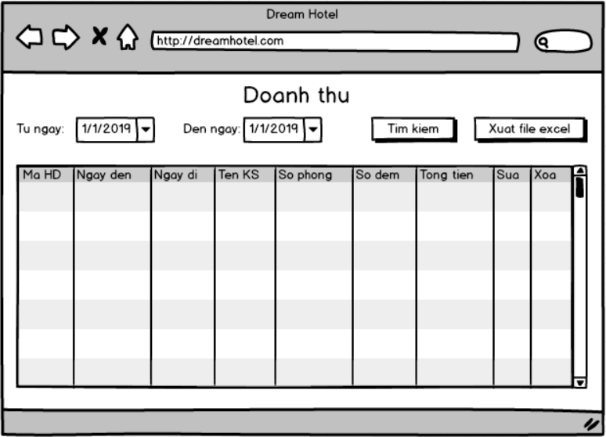

|  |  |  |  |  |
| --- | --- | --- | --- | --- |
| **Màn hình** | Quản lý doanh thu | | | |
| **Mô tả** | Hiển thị dữ liệu từ bảng doanh thu được truy vấn từ cơ sở dữ liệu. Người sử dụng có thể dễ dàng tìm kiếm, xem chi tiết, và xuất file excel theo tháng , theo quý , hoặc chọn số ngày xuất bất kì | | | |
| **Cách truy cập** | Người dùng chọn chức năng Doanh Thu. | | | |
| **Nội dung màn hình** | | | | |
| **Mục** | **Kiểu** | **Dữ liệu** | **Mô tả** | |
| **Từ Ngày** | Date picker | Không có giá trị mặc định | Tìm kiếm thông tin từ ngày nào đó  Format là dd/mm/yyyy | |
| **Đến Ngày** | Date picker | Không có giá trị mặc định | Tìm kiếm thông tin đến ngày nào đó  Format là dd/mm/yyyy | |
| **Chọn Khách Sạn** | Combobox | Hiển thị tất cả các khách sạn từ table KhachSan.TenKS + item “Chọn Khách Sạn” | Tìm kiếm thông tin theo khách sạn | |
| **Tìm Kiếm** | Button |  | Click button này để tìm kiếm | |
| **Xuất File Excel** | Button |  | Click button này để xuất ra file excel. Button này sẽ enable khi Danh Sách Doanh Thu có ít nhất 1 record. | |
| **Danh sách Doanh Thu**  - Hiển thị tất cả các bảng ghi trong bảng DoanhThu.  - Mặc định sắp xếp record giảm dần theo Ngày Đến.  - Có thể sắp xếp các bảng ghi theo các cột. | | | | |
| BookingID | Label | DoanhThu.BookingID | Mã book phòng | |
| Tên Khách Sạn | Label | Hiển thị mã khách sạn thông qua DoanhThu.MaKS | Tên khách sạn mà khách hàng đã thuê | |
| Tên Khách Hàng | Label | Hiển thị tên khách hàng thông qua DoanhThu.TênKH | Tên khách hàng | |
| Ngay den | Label | DoanhThu.NgayDen | Ngày đến của khách hàng  Format là dd/mm/yyyy | |
| Ngay di | Label | DoanhThu.NgayDi | Ngày rời đi của khách hàng  Format là dd/mm/yyyy | |
| Tong Tien | Label | DoanhThu.TongTien | Tổng số tiền mà khách hàng phải trả.  Format là ###.###.###.### đ | |
| **Hành động** | | | | |
| **Tên hành động** | **Mô tả** | | **Thành công** | **Thất bại** |
| **Tìm Kiếm** | Tìm kiếm thông tin có Ngày Đến >= Từ Ngày và Ngày Đi <= Đến Ngày | | Hiển thị nội dung tìm kiếm | Hiển thị thông báo “Không có bản ghi phù hợp” |
| **Xuat File Excel** | Xuất file báo cáo doanh thu ra file Excel.  Khi người dùng click vào button XuatFileExcel, màn hình Save As (của window) sẽ hiện lên cho người dùng chọn chọn folder cần lưu vào và File Name sẽ là ‘Doanh Thu_{Từ Ngày}_{Đến Ngày}’ | | File excel tạo ra sẽ chưa tất cả các record trong Danh Sách Doanh Thu hiện tại. |  |

## ĐẶC TẢ YÊU CẦU PHI CHỨC NĂNG VÀ YÊU CẦU KHÁC

### Hiệu suất

|  |  |
| --- | --- |
| **STT** | **Yêu cầu** |
| 1. | Tối thiểu là 5 users đăng nhập vào hệ thống cùng một lúc, thời gian đăng nhập tối đa là 1s |
| 2. | Thời gian cập nhật dữ liệu tối đa là 2s |

### Khả năng tăng cường

|  |  |
| --- | --- |
| **STT** | **Yêu cầu** |
| 1. | Khi cần có thể tăng số người đăng nhập vào hệ thống lên khoảng 7-8 người |

### Bảo mật

|  |  |
| --- | --- |
| **STT** | **Yêu cầu** |
| 1. | Sử dụng tài khoản để đăng nhập vào hệ thống. Gồm 2 loại: Admin và user. Mỗi loại sẽ có một số quyền riêng |
| 2. | Các dữ liệu về tài khoản được lưu trong cơ sở dữ liệu và được bảo mật |

### Sao lưu và phục hồi

|  |  |
| --- | --- |
| **STT** | **Yêu cầu** |
| 1. | Các dữ liệu được lưu trong các cơ sở dữ liệu và được sao lưu thường xuyên và được phục hồi khi cần |

### Yêu cầu hệ điều hành

|  |  |
| --- | --- |
| **STT** | **Yêu cầu** |
| 1. | Phần mềm được thiết kế để thích ứng trên nhiều hệ điều hành như Windows XP, Windows 7, Windows 8, Windows 8.1, Linux |
| 2. | Hệ điều hành hỗ trợ dotNet |

### Độ tin cậy

|  |  |
| --- | --- |
| **STT** | **Yêu cầu** |
| 1. | Phần mềm chạy tốt, ít lỗi |

### Giao diện

|  |  |
| --- | --- |
| **STT** | **Yêu cầu** |
| 1. | Giao diện đẹp mắt, dễ sử dụng, thân thiện với người dùng |
| 2. | Font chữ: Times new roman |

### Ngôn ngữ

|  |  |
| --- | --- |
| **STT** | **Yêu cầu** |
| 1. | Chương trình chỉ sử dụng Tiếng Việt |

## PHỤ LỤC

Hướng dẫn sử dụng phần mềm. Mỗi người sử dụng được cấp một tài liệu hướng dẫn sử dụng lưu dưới dạng tệp .doc.